**9-мм Пистолет-Пулемёт СР-2 «Вереск»**

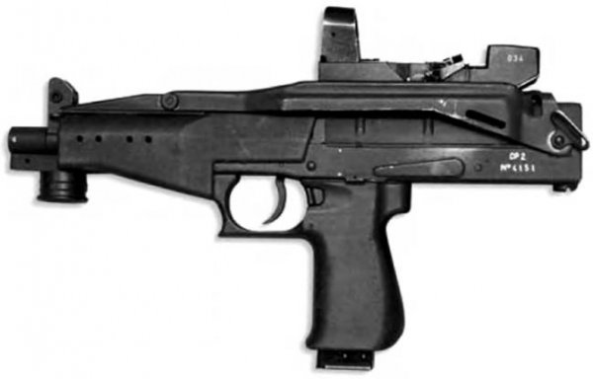

*Рисунок 1 – СР-2 «Вереск» со сложенным прикладом и КолП вид слева*

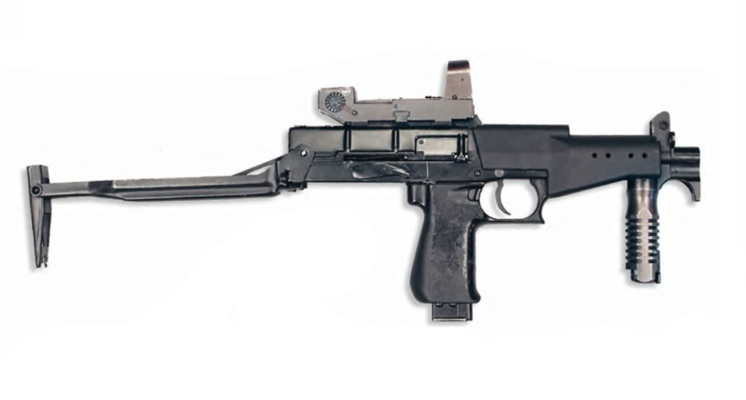

*Рисунок 2 – СР-2 «Вереск» с разложенным прикладом, КолП и ТР вид справа*

СР-2 разработан в ЦНИИточмаш в 1999 году и предназначен для вооружения подразделений МВД, ФСО и ФСБ РФ, расчетов артиллерийских орудий и зенитных ракетных установок, водителей автомобилей, экипажей боевых машин. Пистолет-пулемёт отличается своим высоким убойным и пробивным действием. СР-2 в 2000 году был принят на вооружение.

|  |  |
| --- | --- |
| ТТХ | |
| Применяемый боеприпас | 9х21 |
| Ёмкость магазина | 20 / 30 п. |
| Прицельная дальность | 200 м. |
| Темп стрельбы | 900 выст./мин. |
| Начальная скорость пули | 415 – 440 м/с |
| Вес с магазином без патронов | 1,65 кг. |
| Общая длина с разложенным прикладом | 603 мм. |
| Общая длина со сложенным прикладом | 367 мм. |
| Длина ствола | 174 мм. |
| Тип автоматики | Частичный отвод газов, поворотный затвор |